Iran nói eo biển Hormuz vẫn mở cho tất cả tàu thuyền trừ những tàu “liên quan đến kẻ thù”
Reuters
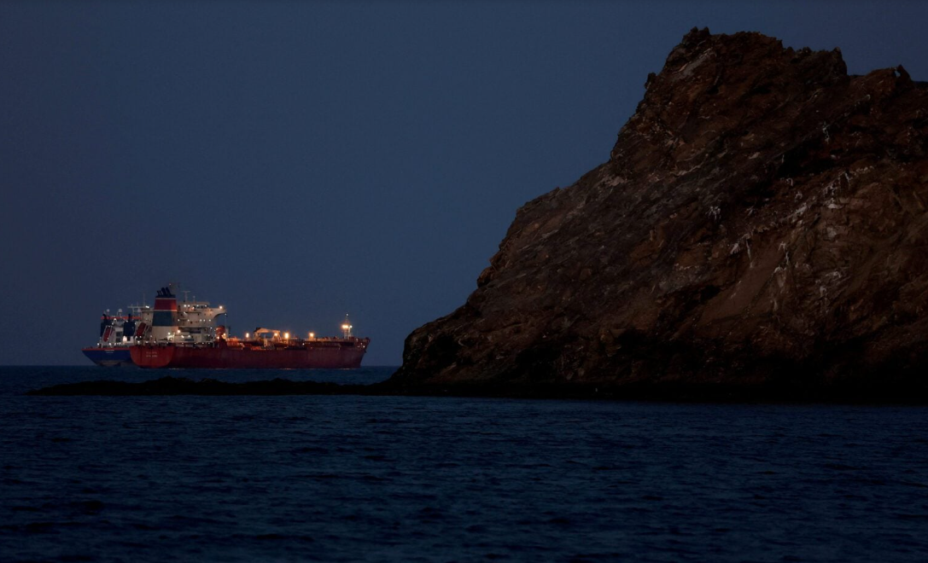
DUBAI, ngày 22/3 (Reuters) – Eo biển Hormuz vẫn mở cho mọi hoạt động hàng hải, ngoại trừ những tàu có liên quan đến “kẻ thù của Iran”, theo các bản tin truyền thông Iran đăng tải hôm Chủ nhật (22/3), dẫn lời đại diện của Iran tại IMO.
Những phát biểu của ông Ali Mousavi được trích từ một cuộc phỏng vấn do hãng thông tấn Trung Quốc Tân Hoa Xã công bố hôm thứ Sáu, trước khi Tổng thống Mỹ Donald Trump đe dọa sẽ tấn công các nhà máy điện của Iran nếu eo biển này không được “mở hoàn toàn” trong vòng 48 giờ.
Nguy cơ Iran tiến hành các cuộc tấn công trong bối cảnh chiến sự Mỹ–Israel với Iran đã khiến phần lớn tàu thuyền không dám đi qua tuyến đường biển hẹp này. Đây là tuyến vận tải trung chuyển khoảng 1/5 nguồn cung dầu mỏ và khí tự nhiên hóa lỏng toàn cầu, do đó làm dấy lên nguy cơ gây cú sốc năng lượng toàn cầu.
Ông Mousavi, đồng thời là Đại sứ Iran tại Anh, cũng cho biết Tehran sẽ tiếp tục hợp tác với IMO nhằm nâng cao an toàn hàng hải và bảo vệ thuyền viên tại khu vực Vịnh. Ông nói thêm rằng các tàu không thuộc “kẻ thù của Iran” có thể đi qua eo biển nếu phối hợp với Tehran về các biện pháp an ninh và an toàn.
“Ngoại giao vẫn là ưu tiên của Iran. Tuy nhiên, việc chấm dứt hoàn toàn các hành động gây hấn cũng như xây dựng lòng tin và sự tin cậy lẫn nhau còn quan trọng hơn,” ông Mousavi nói, đồng thời cho rằng các cuộc tấn công của Israel và Mỹ nhằm vào Iran là “nguyên nhân gốc rễ của tình hình hiện tại tại eo biển Hormuz.”
----------------------------------------

